Rapport Projet : Inventaire Habits

Boukhlifa Killermy – Cin4B

ETML

Projet réalisé du : 05.05.2021 au 04.06.2021 en 89.9 heures.

Chef de projet : Gruaz Gilbert

Expert 1 : Carrel Xavier

Expert 2 : Perez Carlos

Table des matières

1 Analyse préliminaire 3

1.1 Introduction 3

1.1.1 Titre 3

1.1.2 Description 3

1.1.3 Contexte 3

1.2 Objectifs 3

1.3 Planification Initiale 3

2 Analyse / conception 3

2.1 Concept 3

2.2 Stratégie de test 4

2.3 Risques techniques 4

2.4 Planification 4

2.5 Dossier de conception 4

3 Réalisation 5

3.1 Dossier de réalisation 5

3.2 Description des tests effectués 5

3.3 Erreurs restantes 7

3.4 Liste des documents fournis 7

4 Conclusions 7

4.1 Bilan des fonctionnalités demandées 7

4.2 Bilan de la planification 8

4.3 Bilan personnel 8

5 Annexes 8

5.1 Résumé du rapport du TPI / version succincte de la documentation 8

5.2 Webographie 8

5.3 Planification Initiale 8

5.4 Journal de travail 8

5.5 Manuel d’installation 8

5.6 Manuel d’Utilisation 8

5.7 Archives du projet 8

# Analyse préliminaire

## Introduction

### Titre

Inventaire Habits

### Description

Cette application mobile sera réalisée en Swift, un langage de programmation pour les mobiles sous IOS.

ll s'agit d’une application qui fonctionnera sur un iPhone, qui permettra à un utilisateur d'inventorier et de gérer sa garde-robe d'habits/chaussures.

Les fonctionnalités attendues sont :

* Saisie des informations concernant un article, telles que, par exemples, le prix d’achat, date d'achat, taille, lieu d’achat, condition (usure), nom de l’article etc.
* Mise à jour des informations et suppression d’articles.
* Recherches d’articles à l'aide de critères, avec un résultat qui donne une liste dans laquelle on peut sélectionner un article en particulier et obtenir ainsi les informations le concernant.
* Production d'une liste d'habits selon critère qui peut être envoyée par la suite à l'aide de l'email ou sms à un magasin de ventes d'habits, ou à la Chaîne du Bonheur

L’application servira de gestionnaires pour l’utilisateur, il aura la possibilité d’ajouter de nouveaux articles, en supprimer et en modifier, cela s’affichera sous la forme d’une collection que l’ont pourra parcourir à l’aide de différentes catégories (T-shirt, Hoodie) etc.

### Contexte

Ce projet est réalisé dans le cadre de mon TPI afin de valider mon CFC, il me permettra de démontrer mes capacités acquises lors de mon apprentissage.

La thématique du projet a été choisie par moi-même avec la validation de mon chef de projet Gruaz Gilbert ayant pris en compte ma passion autours de l’univers de la mode, des vetêments et des chaussures.

## Objectifs

Le candidat est responsable de livrer, à son chef de projet et aux deux experts, les éléments de suivi de projet suivants :

* Une planification initiale (jour 1) et une planification aussi détaillée que possible (jour 3)
* Un tableau des besoins utilisateurs (clients et/ou vendeurs)
* Un rapport de projet
* Un journal de travail
* Les instructions pour la mise en œuvre de l'application, ou à une simulation de celle-ci

En plus de cela, l’application mobile sera évalué sur les 7 points spécifiques suivants (Point A14 à A20):

1. **Production d'un modèle de données pertinent pour les informations concernant les habits/Article :**

* Création d’une base de donnée
* Implémenter les données suivantes dans la base de données :
  + - * Image de *l’article\**
      * Nom *
      * Taille *
      * Prix *
      * Lieu d’achat *
      * Condition *
      * Date d’achat

1. **Mise en œuvre d'une interface pour la saisie de ces informations :**

* Page ajout d’un article :
  + - * Toutes les informations concernant l’article
      * Liaison avec la base de données (Ecriture DB)
      * Bouton de validation
      * Bouton retour

1. **Mise en œuvre d'une interface de modifications d'informations :**

* Page modification d’un article :
  + - * Toutes les informations concernant l’article
      * Liaison avec la base de données (Lecture et écriture DB)
      * Bouton de validation
      * Bouton de suppression de l’article
      * Bouton retour

1. **Mise en œuvre d'une interface de suppressions d'articles :**

* Bouton disponible sur la page de modification, permettant la suppression d’un article.

1. **Mise en œuvre d'une interface de recherches d'habits selon critères :**

* Page principale de l’application :
  + - * Affichage des articles ajoutés sous forme de collection
      * Bouton ou Menu déroulant pour sélectionner la catégorie d’articles souhaiter : « T-shirt, Pull, Pantalon, Chaussures etc. »

1. **Mise en œuvre d'une liste d'habits selon critères, qui pourra être communiquée par email, sms ou autres :**

* Système permettant de sélectionner plusieurs articles pour les partager par e-mail, What’s App, SMS etc.

1. **Les commentaires dans le code sont clairement rédigés avant de coder, de façon à permettre une réécriture dans un autre langage comme pour Android par exemple.**

## Planification Initiale et détaillée

La planification initiale a été réalisé le premier jour du projet et elle permet de répartir les tâches à effectuer lors des 5 semaines du projet TPI.

Pendant ce projet chaque journée est divisée en quart d’heure et nous avons en tout pendant ce projet 3 journées entière par semaine et 1 demi-journée.

La planification initiale est consultable en annexes.

**Annexe** : Planification

# Analyse / conception

## Concept

### Maquettes grahique :

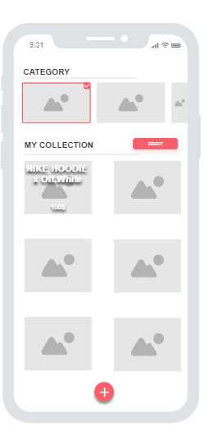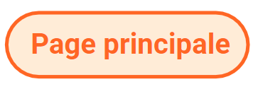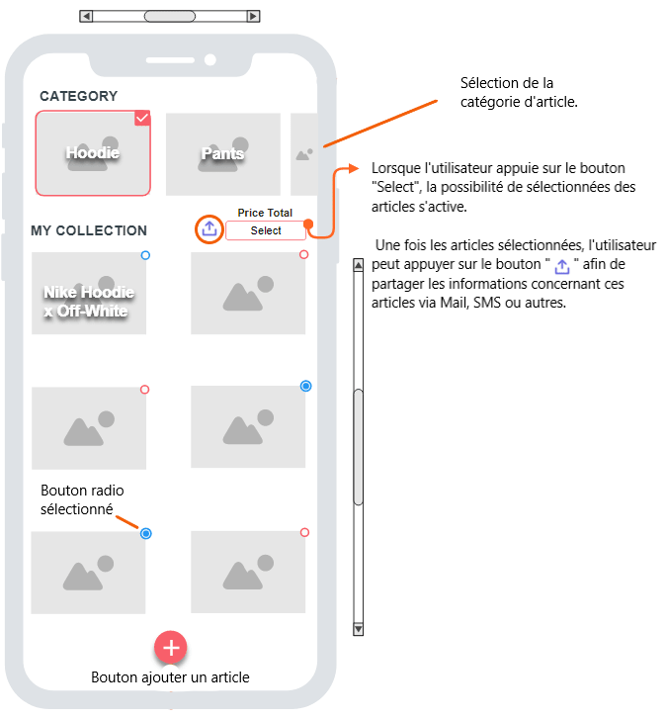

Affichage d’un article dans le « Feed »



### 

### Modèle Conceptuel des Données (DB)

**Maquette à implémenter**



*Le concept complet avec toutes ses annexes:*

*Par exemple :*

* *Multimédia: carte de site, maquettes papier, story board préliminaire, …*
* *Bases de données: interfaces graphiques, modèle conceptuel.*
* *Programmation: interfaces graphiques, maquettes, analyse fonctionnelle…*

*…*

## Stratégie de test

*Décrire la stratégie globale de test:*

* *types de des tests et ordre dans lequel ils seront effectués.*
* *les moyens à mettre en œuvre.*
* *couverture des tests (tests exhaustifs ou non, si non, pourquoi ?).*
* *données de test à prévoir (données réelles ?).*
* *les testeurs extérieurs éventuels.*

## Risques techniques

* *risques techniques (complexité, manque de compétences, …).*

*Décrire aussi quelles solutions ont été appliquées pour réduire les risques* (priorités, formation, actions, …).

## Planification

**Total Heures planifiées : 89h50 min**

**Projet du 05.05.2021 jusqu’au 04.06.2021**

Il y’aura lors de ce projet **50%** de temps consacrer à l’implémentation/réalisation de l’application

**23%** de documentation, **20%** d’analyse des technologies liée au projet et sa conception.

Enfin pour finir, je consacrerai **7%** de mon temps lors de ce projet à effectuer des tests sur mon application.

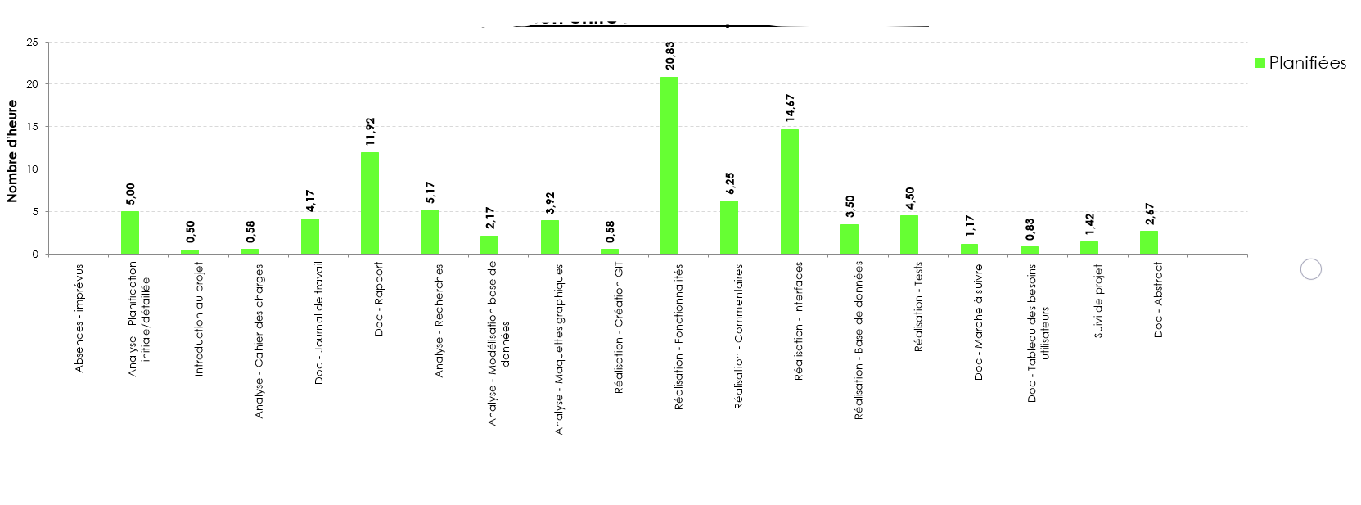

## Dossier de conception

*Fournir tous les documents de conception:*

* *le choix du matériel HW*
* *le choix des systèmes d'exploitation pour la réalisation et l'utilisation*
* *le choix des outils logiciels pour la réalisation et l'utilisation*
* *site web: réaliser les maquettes avec un logiciel, décrire toutes les animations sur papier, définir les mots-clés, choisir une formule*

*d'hébergement, définir la méthode de mise à jour, …*

* *bases de données: décrire le modèle relationnel, le contenu détaillé des tables (caractéristiques de chaque champs) et les requêtes.*
* *programmation et scripts: organigramme, architecture du programme, découpage modulaire, entrées-sorties des modules, pseudo-code / structogramme…*

***Le dossier de conception devrait permettre de sous-traiter la réalisation du projet !***

# Réalisation

## Base de données

J’ai utiliser fireb

*Décrire la réalisation "physique" de votre projet*

* *les répertoires où le logiciel est installé*
* *la liste de tous les fichiers et une rapide description de leur contenu (des noms qui parlent !)*
* *les versions des systèmes d'exploitation et des outils logiciels*
* *la description exacte du matériel*
* *le numéro de version de votre produit !*
* *programmation et scripts: librairies externes, dictionnaire des données, reconstruction du logiciel - cible à partir des sources.*

## Description des tests effectués

*Pour chaque partie testée de votre projet, il faut décrire:*

* *les conditions exactes de chaque test*
* *les preuves de test (papier ou fichier)*
* *tests sans preuve: fournir au moins une description*

Ces tests seront effectués afin de vérifier que le projet fonctionne correctement.

Les tests seront notés de la manière suivante :



* Test validé



* Test non validé

|  |  |  |
| --- | --- | --- |
| Description | Conséquence | Résultat |
|  |  |  |
|  |  |  |
|  |  |  |
|  |  |  |
|  |  |  |
|  |  |  |
|  |  |  |
|  |  |  |
|  |  |  |

## Erreurs restantes

*S'il reste encore des erreurs:*

* *Description détaillée*
* *Conséquences sur l'utilisation du produit*
* *Actions envisagées ou possibles*

## Liste des documents fournis

*Lister les documents fournis au client avec votre produit, en indiquant les* numéros de versions

* *le rapport de projet*
* *le manuel d'Installation (en annexe)*
* *le manuel d'Utilisation avec des exemples graphiques (en annexe)*
* *autres…*

# Conclusions

*Développez en tous cas les points suivants:*

* *Objectifs atteints / non-atteints*
* *Points positifs / négatifs*
* *Difficultés particulières*
* *Suites possibles pour le projet (évolutions & améliorations)*

## Bilan des fonctionnalités demandées

Concernant les fonctionnalités demandées, toutes les fonctionnalités présentes dans le cahier des charges sont disponibles dans l’application, on y a même rajouté la possibilité de créer un compte pour l’utilisateur car de base nous avions prévu de stocker les données en dur sur le téléphone.

Certaines fonctionnalités sont disponibles sur l’application mais elles sont encore améliorables et ne sont pas forcément présentes comme nous l’aurions souhaité au départ dû à notre manque d’expérience en ce qui concerne la programmation sur mobile (IOS) mais elles répondent tout de même au cahier des charges.

Nous envisageons d’améliorer par la suite notre application maintenant que nous aurons plus de contraintes de temps afin d’ajouter des fonctionnalités supplémentaires qui corresponderaiennt plus à nos attentes.

## Bilan de la planification

## Bilan personnel

# Annexes

## Résumé du rapport du TPI / version succincte de la documentation

## Webographie

## Planification Initiale

Dossier en annexe du rapport.

## Journal de travail

Dossier en annexe du rapport.

|  |  |  |  |
| --- | --- | --- | --- |
| **Date** | **Durée** | **Activité** | **Remarques** |
|  |  |  |  |
|  |  |  |  |

## Manuel d’installation

## Manuel d’Utilisation

## Archives du projet